2024年度「地域情報PBL」最終報告書

指導教員 橋田光代 准教授

京都府の魅力を写真と音で伝えるサウンドマップの開発

福知山公立大学 情報学部
32145054 髙橋永遠
2025年1月31日提出

１．はじめに
京都府は近畿地方に位置する府であり，府庁所在地である京都市には1868年まで都が置かれていた.そのため，寺社仏閣や、舞妓さん、京料理などの日本を代表する有名な文化を数多く持ち、それらを中心に「京都」のイメージは作り上げられている。しかし、このイメージが強いために、その他の市町村や観光地の魅力が陰に隠れてしまっている現状にあることを知った。筆者は進学を期に東北地方から京都府に移住し、サークル活動や旅行などを通して府内の様々な場所を訪れている内にこの京都府の現状を知り、隠れている京都府の魅力を伝える方法はないかと考えるようになった。京都府の魅力発信に関する既存のコンテンツとしては、観光サイトや観光マップがあるが、検索してすぐ出てくるものは、内容が京都市の中心にある観光地のみを対象とするものばかりで、その他の観光地に関する情報は薄いように感じた。
そこで本研究では、京都府全域の魅力発信につながる新しいコンテンツの開発を目的とする。京都府がもつ様々な魅力を知ってもらう手段として、京都府内の各地に焦点を当てていき、写真と音声を用いてその地の魅力を伝えることができるコンテンツの開発を行うこととする。

２．作成するコンテンツに写真と音声を用いる理由
2.1 けいはんな記念公園の例から見る音の力
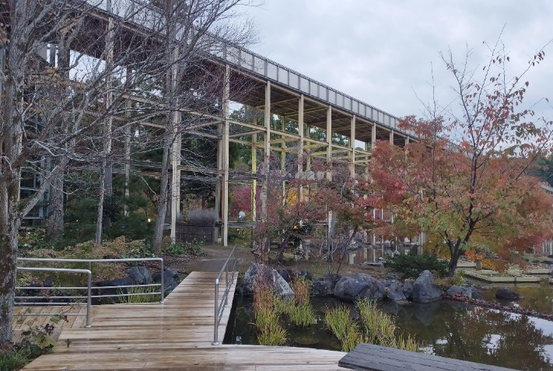
図１，観月橋
図1の写真は京都府精華町にあるけいはんな記念公園内の観月橋の写真である。けいはんな記念公園に実際に訪れたことがない人は、図１の写真を見て、枯れ木や、波がなく穏やか水面の様子から、物静かな場所で、聞こえる音は風の音、鳥や虫の鳴き声などと想像すると考える。現に私もこのような想像をしてこの公園で録音した音声を聞いたが、実際は事前の予想を裏切り、流れる水の音がごうごうと大きく聞こえる場所となっている。
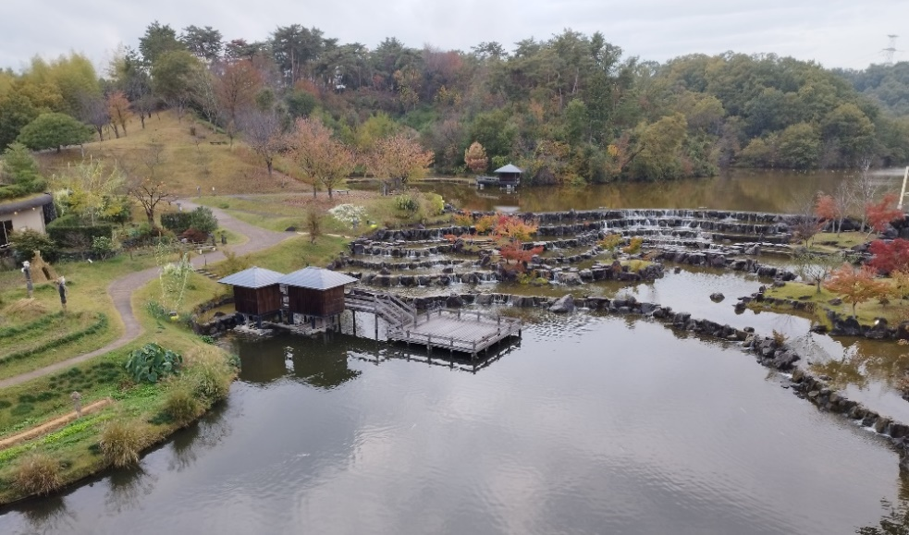
図２、水景棚
その理由は、このように図１の写真の角度の裏側に、図2にある水景棚が広がっているためである。この棚を多量の水が流れているために大きな水の音が聞こえるのである。これは図1の写真だけでは分からなかったことであり、音が加わることで初めて分かることである。
2.2 コンテンツの方針
このように音情報は、360度全ての情報を一度に取り入れることができる特徴を持つことが分かる。この特徴を活用することで、写真だけでは分からない情報を伝えることが可能となると考えた。その方法としては従来の観光マップに活用することで、よりその場所の雰囲気を感じることができる、京都府全域の魅力発信につながるコンテンツが作成できるのではと感じ、観光マップ＋サウンドという方針でコンテンツを作成することとした。

３．サウンドマップ
コンテンツの開発に当たって、中心とする概念がカナダの作曲家マリー・シェーファーが提唱した｢サウンドスケープ｣[1]である。これは環境音に目を向けた概念で、騒音などの人工音、風や水などの自然の音をはじめとした、社会を取り囲む様々な音環境の総体を表している。この概念を元に考えたものとして、｢サウンドマップ｣がある。これは従来の観光マップにサウンドデータを加えることで、視覚情報と聴覚情報の2方向から現地の雰囲気をより正確に表現できるようにしたものである。図３は、橋田ゼミ生が2021年に作成した｢ふくちやまっぷ｣である。[2]これは福知山市の中心街の中からいくつかの場所を選定し、そこで収録してきた写真や動画をまとめているサイトで、福知山市の魅力を1つのサイトで分かりやすく知ることができることが魅力である。また、地図データ上にピンが立っており、これをクリックすることでその場所の紹介ページに移動するという分かりやすい仕様も魅力の1つである。図4は、ふくちやまっぷ作成時に参考となった熊野古道の紹介サイト｢みちとおと｣である。[3]このサイトはふくちやまっぷ同様に地図上のアイコンからページを移動し、その場所の写真と文章、音声を閲覧することで、熊野古道の魅力を知ることができるサイトである。これら二つのサイトを参考に本開発では、京都府全域を対象としたサウンドマップ「Kyoto府SoundMap」の開発を行うこととする。
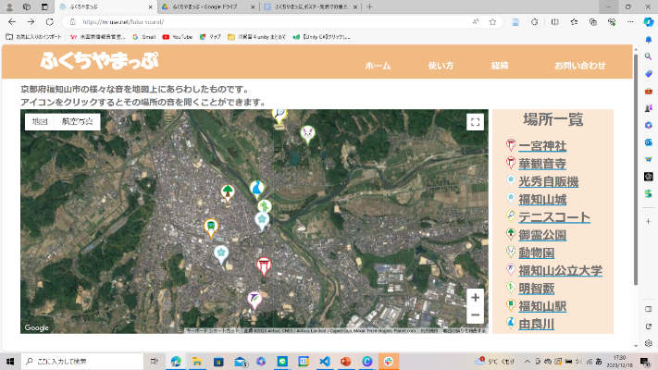
図３，ふくちやまっぷ

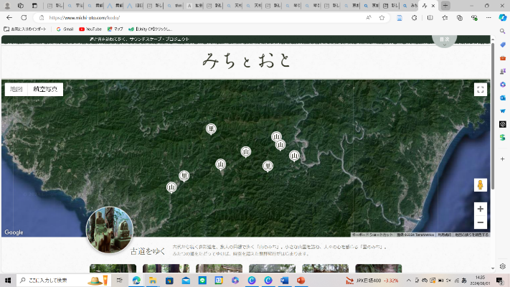
図４、みちとおと

４．3年次におけるKyoto府SoundMapの開発
4.1 概要
本研究で作成するさうんど
３年次の研究では、WEBサイト作成に向けて京都府内の観光地情報の収集、２回に分けての京都府内五カ所の写真と音声の収録、収録したデータの編集、途中までではあるがＷＥＢサイトの制作を行った。
4.2 京都府内の観光地情報の収集
まず府内の観光地情報の収集を行った。京都府は南北に長い特徴を持ち、15市、10町、1村の合計26市町村で構成されている。本開発で収録に訪れる際の候補地を選定するためにインターネットや、ゼミ生へのアンケート、過去に私が訪れて強く印象に残っている場所などをエクセルにまとめた。
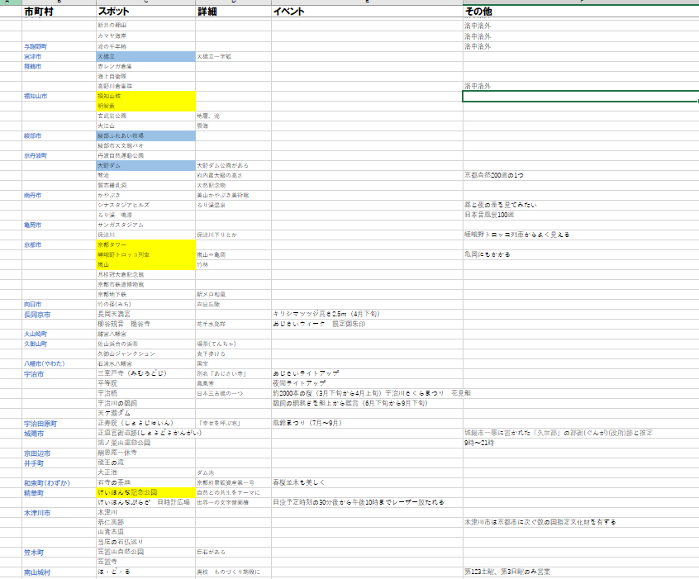
図、収集した京都府内の観光地データ
4.3 収録
次に収録を行った。3年次の収録では、始めに各回に合わせた目標を立てた。次に、それに適した場所を収集した京都府内の観光地情報の中から選定した。最後に、実際に現地を訪れて撮影と録音を行った。
4.3.1 第一回目の収録
第一回目の収録は、どのような流れで行うのか、どのような課題が生まれるのかなどを実際に体験しながら学ぶことを目標として行うこととした。そのため、収録の対象とする場所は、気軽に撮り直しがしやすいことや、時間をかけながら収録ができることを条件とし、私が住んでいる福知山市とした。福知山市は明智光秀にゆかりがある地として有名であり、2020年のNHK大河ドラマ「麒麟がくる」の主人公に明智光秀が選ばれた際には、ドラマの舞台となる地として注目を浴びた。
その福知山市の中から、明智光秀が築城した市一番の観光名所である「福知山城」と、たびたび氾濫を起こしていた由良川に堤防を築いて設けた「明智藪」を第一の収録場所として選択した。
福知山城の選択理由としては、大河ドラマをきっかけとし、京都北部の中でも有数の観光地となったことや、綺麗に整備された福知山城公園やゆらのガーデン、福知山鉄道館フクレルなどと共に、市民の憩いの場となっていることからである。これらのことを鑑みて、京都北部の注目を高める場所として有効であると判断し、収録を行うこととした。

図、福知山城
明智藪の選択理由としては、由良川に面する広大な藪が市民に大事に守られてきたために豊かな生態系を築いていたためである。そこで聞こえるのは、流れる川の音の他、様々な生き物の鳴き声が聞こえ、自然を魅力とする観光地の中でも、レパートリー豊富かつ大音量で音が聞こえる、魅力的な音環境を有していたため、収録を行うこととした。

図、明智藪
収録は2023年7月3日の夕方に行った。天候は晴れで、気温が高い中での収録となった。収録機材は、撮影にはスマートフォンと360度カメラ、録音にはICレコーダーを用意した。収録を行うポイントは、現地を歩いて回りながら選定し、福知山城天守と明智藪横の高水敷の二か所で行うこととした。
天守は、市の中心の高地に建っていること、桜の木など植物も多く育っていること、という特徴からアンソロフォニー、ジオフォニー、バイオフォニーの三種の音が上手くまじりあって聞こえるのではと予想し収録に臨んだ。結果として、自動車の音や近くを走る電車の音、観光客の声、風が吹く音、鳥や虫の鳴き声など多様な音がバランスよくまじりあった音声を撮ることができた。タイミングが良かったために、事前に予想していなかった電車の音も撮ることができ、よりその場所の特徴を感じることができる音声となった。
明智藪は、バイオフォニーとジオフォニーが強い音声になると予想し、収録に臨んだ。結果としては予想を裏切り、バイオフォニー一色といえるくらい生き物の鳴き声が大きく聞こえた。鳴き声も同じ声が多く聞こえるのではなく、複数の生き物の声が鳴り響いていた。驚いたのは、その音量の大きさである。他の場所を圧倒するくらい大きい音がなっており、些細な音声はかき消されるくらいであった。千葉工業大学教授の関によると、虫の鳴き声は複数種同時に聞こえる方が心地よいとされている。しかし、明智藪で聞こえる鳴き声はその音量の大きさから、心地よいという感覚はなく常に圧倒され続けるような感覚がした。明智藪の南側には下水処理場から川へと水が流れる法川樋問があり、そこから流れる水の音も大きい音がするのだがそれも上回るほど大音量であった。明智藪は安全性と自然保護の観点から対岸の高水敷からの収録を行ったが、薮内であればより大きな音がすると考えると計り知れないと感じた。また、山奥ではなくその中心にある藪にこれほど豊かな自然環境が形成されていることから、市民が藪を大切に保護してきていることが感じられた。
第一回目の収録の成果としては、録音した音声から、その地が辿ってきた歴史や現在どのような環境が構成されているかなどがくみ取れるという音声の面白さを知れたことが挙げられる。市の中央にそびえたち市内を見渡すことができ、様々な音が聞こえるという特徴は、明智光秀が福知山のあるこの丹波の地を平定するにあたって適していたのだろうと予想が建てられる。また、市の中心にあるにも関わらず多様な生き物が生息する豊かな生態系を維持している明智藪は、光秀公を慕い続け、大切に管理してきた福知山市民の歴史が推測される。このように音声1つから様々な歴史がくみ取れることが音声の面白さであると一回目の収録を通して知ることができた。
反省としては、収録地の事前調査の不足が感じられた。今回は事前に予想していなかった電車の音声を偶然録音することができたが、もしタイミングが少しでも違えば福知山城で電車の音が聞こえることに気づくことなく収録を終えていた可能性もあった。このことから、電車等の決められた時間にのみ発生する音声があることを学んだ。収録に行く際にはその場所でどのような音が聞こえうるかを事前に調べ上げたうえで、どのタイミングで録音をすることがその地の魅力を引き出す音声になるかを、予想立てておくことが大切だと感じた。
4.3.2 第二回目の収録
このことを踏まえたうえで次に、第二回目の収録を行った。今回の収録は、福知山以外の市町村への遠征、橋田ゼミ生との分担での収録、という二つの初めての試みをした。収録の目標には、一回目の収録の反省を生かしながら行うことと、遠征先の収録の際にはどのような課題が生まれるのかを学ぶことの二点を設定し、府内3か所に収録に訪れることにした。
三か所中二か所は京都府の府庁所在地である京都市から選択した。京都市には、和の文化を象徴するような寺社仏閣や、美しい景観を誇る観光名所などが数多く点在しており、これらが持つ由緒ある魅力は京都府という枠を飛び越え、日本を代表するものの1つとして世界的にも広く知られている。
この京都市の中から私が収録地として選んだ一か所目は、「京の竹林」である。ここは京都市嵯峨野の嵐山にあり、平成8年に環境省（当時環境庁）が選定した「残したい“日本の音風景100選”」にも選ばれている。京都府の豊かな自然の中でも悠々たる雰囲気を持っており、洗練されたイメージをもつ京都府の観光地の中でも、特に風情がある場所である。京の竹林では、洗練された景観から生まれる風や水などの自然現象に由来する音や、竹林を散策する観光客で賑わう音を掲載したいと思い、収録地として選択した。

図、京の竹林
二か所目は京都市の中央に立つ「京都タワー」を選んだ。京都タワーは31ｍのビルの屋上に100ｍのタワーが建てられており、京都の表玄関に相応しいように白い筒状の優雅なデザインが採用されている。しかし、JR京都駅の正面という好立地にあるにも関わらず、一切情報を聞いたことがなかったため、京都タワーとはどのような場所なのか興味がわき訪れることにした。また、多くの観光スポットが集合している京都市の景観を131ｍの高さから撮影できることも魅力だと感じた。

図、京都タワー
三か所目は京都府南部にある精華町のけいはんな記念公園を収録することにした。けいはんな記念公園は、関西文化学術研究都市の建設を記念し整備された公園である。公園の面積は24.1ヘクタールと広大で、「自然との調和」というテーマを掲げている。また、公園内の15.1ヘクタールの規模では里山環境の保全を行っており、再生に努めている。このけいはんな記念公園の中から本開発では「水景園」を収録地として選定した。水景園は回遊式日本庭園として作庭され、水景棚や観月橋などがあり、自然と人が織りなす空間を様々な距離・角度から楽しめる魅力がある。豊かな自然を保持しながらも、人の手で公園として整備されていることや、園内に歩廊橋や交流施設などの建造物が建てられていることなどから、他の自然観光地とは、また違った音が聞こえるのではないかと予想し、収録を行うこととした。

図、けいはんな記念公園
今回の収録は2023年11月12日に行った。私が京の竹林に15時ころ、京都タワーに12時ころ収録に訪れた。けいはんな記念公園には橋田ゼミ生が夕方18時ころに訪れた。天候は曇りで、涼しい気温の中の収録だった。撮影・録音はスマートフォンを使用して行った。京の竹林では竹林内を散策しながら収録を行い、京都タワーは上層部にある展望台、けいはんな記念公園は観月橋の下で行った。
京の竹林では竹林内に小道が整備されているため、実際に訪れた人を想定して、散策しながら収録を行った。結果として人のいない場所では竹林にそよぐ風の音など落ち着いた心安らぐジオフォニーが聞こえた。観光客が多い場所では景観を楽しむ声が賑やかに聞こえ、自然と人の多様な音声を撮ることができた。
京都タワーは初の屋内での録音となった。展望台内部は、観光客が多くにぎやかな声が聞こえたほか、京都市内の観光案内をするガイド音声も聞こえ、主にこの二種類のアンソロフォニーが聞こえる空間であった。また、綺麗に整えられた京都市の街並みを撮影することができ、他の場所では撮れない京都タワーならではの写真を撮影することができました。
けいはんな記念公園は、水景棚から流れる水の音が大きく聞こえた。また、近くを通る自動車の音や、観月橋を吹き抜ける風の音、木々が揺れる音、鳥や虫の鳴き声が聞こえた。また、大きくそびえたつ観月橋、モミジ、湖が綺麗に映えていて、けいはんな記念公園のテーマである自然との調和を強く感じた。
第二回目の収録では、課題が多く浮かび上がったことが成果であり、反省となった。第二回の収録は、屋内や、観光客が多くいるなど一回目とはまた違った状況での収録が多く、どのような音がどのタイミングで撮ることができるか予想をうまく立てることができず、必要なデータを集めきることができずに終わってしまった。また、けいはんな記念公園はゼミ生に協力してもらい収録を行ったが、実際に自分の目で見ていないため現地の雰囲気をつかみ切ることができなかったことも反省となった。
4.4 収集したデータの編集
次に二回の収録で収集したデータを元に編集を行った。編集も橋田ゼミ生に協力をしてもらい、WEBサイトに掲載する形に調整をした。音声はAdobeのauditionを用いて編集を行った。実際に現地に訪れた際に私が感じた感覚に寄せることを目的とし、録音した音声データの㏈の調整を行った。また、ノイズ除去を行い聞き取りやすいようにした。写真はAdobeのphotoshopで編集を行った。柱や木などを中心に傾きや明度の調整を行うことで、撮影の仕方によって、サイトを閲覧した人が写真に違和感を持つことがないように調整を行った。
4.5 WEBサイトの作成
最後に編集したデータを基にＷＥＢサイトの作成を行った。作成は主にHTMLとCSSを使用して行った。
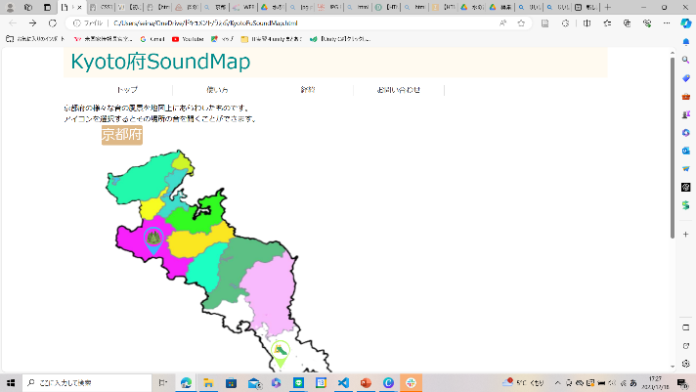
図、2024年のKyoto府SoundMap
概要としては、サイト中央に京都府のイラストを配置し、その上に各観光地の位置情報と対応したピンを立てた。ピンはCanvaを使用し観光地の特徴を表したイラストを表したものを作成し、ピン単体を見るだけで、その場所がある程度どのような場所なのか把握できるようにした。使用方法は、気になる観光地に対応したピンをクリックするだけである。そうするとピンに対応した観光地のページに遷移し閲覧することができる。それぞれの遷移先ページでは実際に撮影した写真の中からその場所を一番表現している写真を一枚中央に掲載している。左下には音声ボタンを配置し、このボタンを押すと現地の音声を聴くことができる。
4.6 報告会を受けて
期末の報告会では、収録地の少なさと録音した音声が荒さから、水の音とノイズをうまく聞き分けることができないということが挙げられた。そのため、収録を増やすことと機材を変更することが必要であると反省を得た。

５．4年次におけるKyoto府SoundMapの開発
5.1 4年次の概要
4年次は、書籍を用いた京都府内の観光地の情報の収集、写真と音声の収録、収録したデータの編集、ＷＥＢサイトの制作を行った。
5.２ 洛中洛外から読み解く京都府の魅力
はじめに、さらなる観光地の情報を求めて、安野光雅が書いた「洛中洛外」という書籍から調査を行った。この本は春夏編・秋冬編の二冊に分かれていて、2011年5月から2019年12月に産経新聞で連載された古都・京都の寺社仏閣や町並み、風景などを描いた｢洛中洛外｣シリーズを中心に収録している。ここからより深い京都の魅力を探しだし、収録
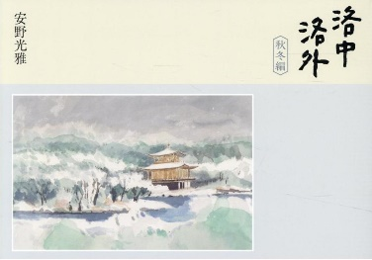
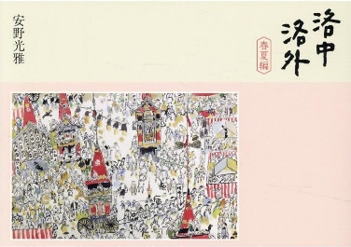
に向けた準備を行った。

図、洛中洛外 (左,春夏編 右.秋冬編)
5.3 収録
5.3.1 収録の概要
次に収録を行った。4年次は、まず五月にヤマハ株式会社 基盤技術開発部の棚瀬と共にフィールドワークを行った。そのあと、６回に分けて府内1０カ所の観光地に訪れた。収録の流れとしては、はじめに実際に訪れる観光地の選定を行った。選定方法としては、WEBサイトに掲載する観光地に求める要素をいくつかあげ、収集した観光地データの中からその要素に適した特徴を持つ場所を照らし合わせる方法で行った。
5.3.2 フィールドワーク
まずフィールドワークは、棚瀬の他に、所属ゼミ担当教員である橋田と、橋田ゼミ生二人、そして私の五名で行った。収録機材は棚瀬が立体音響用のViRealマイク、PC、360度カメラ、一眼レフカメラを使用した。私は橋田ゼミ生と共にガンマイク、オーディオインターフェース、XLRケーブル、PC、三脚と一眼レフカメラを使用した。収録場所は棚瀬の要望と、その場の状況から選定し、福知山市の夜久野町エリアを中心に訪れることとなった。夜久野町は、平成18年に三和町、大江町と共に福知山市に合併されたまちである。京都府唯一の火山である宝山の噴火による水はけの良い火山灰で育つ高原野菜や、夜久野ぶどう、ムベなどの果物が有名である。今回はこの夜久野町の中から、やくの玄武岩公園、のんびり広場、宝山公園の三か所と、三年次にも訪れた福知山城、明智藪に訪れた。
｢やくの玄武岩公園｣は、宝山の火山活動により大地から流出した溶岩が冷えて固まる際にできた1辺40～50㎝の六角形の柱状節理を見ることができる。また、人口の滝が流れる姿も見ることができ、神秘的な雰囲気が感じられた。音声は、滝の流れる音が強く聞こえた。現地では、鳥の鳴き声や虫の羽音なども聞こえたが収録した音声からはほぼ滝の音が聞こえることとなった。

図、やくの玄武岩公園
のんびり広場と宝山公園では散策はしたが、収録は行わなかった。
福知山城では、本丸広場に設置されている｢明智光秀が話す自動販売機｣の音声の録音を行った。5人で交代しながら余計な音を立てないように飲料を購入し、その際に自動販売機から流れた音声を録音する形式で行った。

図、明智光秀が話す自動販売機
明智藪では、歩きながらではなく高水敷の中腹に機材を設置し、固定した場所で収録を行った。
棚瀬とのフィールドワークで得た成果として、機材による録音された音声の違いがある。ViRealマイクで録音した音声はスマートフォンでの録音と比べて一つ一つの音がより鮮明に聞こえ、ノイズと聞き間違うことがなくなった。また、録音の際のこだわりを感じた。録音中は一切音を立てないように配慮することや、360度カメラに映りこまないよう茂みに隠れるなど細かなこだわりを知ることができた。

図、ViRealマイクを用いた収録の様子
印象に残ったこととしては、収録時の発想の面白さだ。やくの玄武岩公園での収録では、滝や木々の音の中でヴァイオリンなどの楽器を用いて演奏を行ったほか、光秀の自動販売機では実際に購入しながら収録を行うなど現地の音にアクションをプラスしている姿が面白かった。

図、演奏の様子
5.3.3 舞鶴市での収録
このフィールドワークを踏まえて次に舞鶴市での収録を行った。舞鶴市の選定理由としては、海に面した市町村であることと、海上自衛隊舞鶴基地があることの二点がある。京都府の特徴の一つに南北に長い地形が挙げられ、その中でも北部は丹後半島を中心に五つの市町で海に面している。このことからWEBサイトには海に面している市町村は必須だと感じ、選定理由として挙げた。また、このＷＥＢサイト開発以前に私が訪れたことがあり、強く記憶に残っている場所の1つとして海上自衛隊舞鶴基地が挙げられる。その際には、基地内と護衛艦内部の見学をし、自衛隊の雰囲気やたたずまい、護衛艦の迫力を肌で感じ、今回の収録に採用したいと考えた。
これを踏まえて収録場所には｢舞鶴赤レンガパーク｣を選定した。海上自衛隊基地内での収録は行えなかったため、その東側隣にあり、海にも面していることから舞鶴赤レンガパークでの収録を行うこととした。このパークのメインとなる赤レンガ倉庫は舞鶴鎮守府の軍需品等の保管庫として明治33年(1900年)から大正10年(1921年)までに建てられた。現存する赤レンガ倉庫は12棟あり、このうち８棟が平成20年に国指定重要文化財に指定、平成24年に観光交流の拠点にと舞鶴赤レンガパークとしてグランドオープン、平成28年に｢鎮守府横須賀・呉・佐世保・舞鶴～日本近代化の動を体感できるまち～｣として日本遺産に認定された。
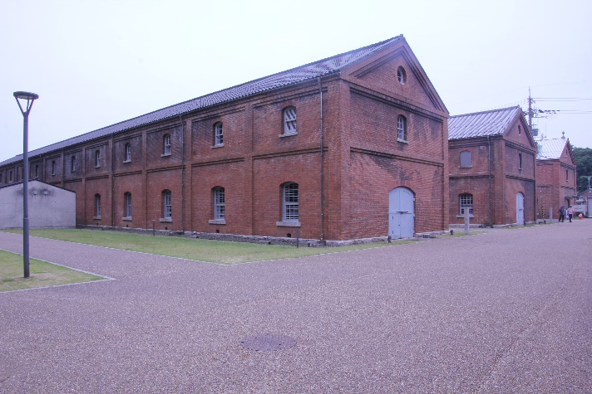
図、舞鶴赤レンガパーク
この他には、海抜325ｍの高さから｢近畿百景｣第一位として選出された舞鶴湾や舞鶴市内を一望できる｢五老スカイタワー｣と、日本海側最大級の海鮮市場(480坪)を持つ道の駅｢舞鶴港とれとれセンター｣を訪れた。
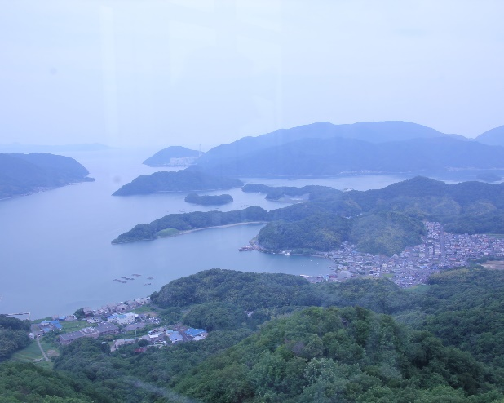
図、五老スカイタワー
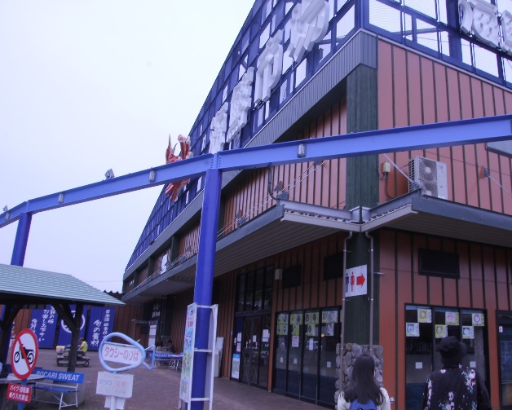
図、舞鶴港とれとれセンター
収録は6月の平日日中に訪れた。天気は曇りで風がなく、蒸し暑い気候の高い中、橋田ゼミ生二名に同行してもらい行った。収録機材はガンマイク、オーディオインターフェース、XLRケーブル、PC、三脚と一眼レフカメラを用意した。結論として今回の収録は臨んだ収穫は得られないまま終わった。理由は、静寂に包まれていて録音する音声がなかったことである。。護衛艦が停泊したままだったこと、気象が穏やかで風もなく波も穏やかだったこと、観光客が少なかったことから舞鶴赤レンガパーク、五老スカイタワーでの録音ができなかった。また、舞鶴港とれとれセンターは営業中のため店内での収録を行うことができなかった。写真は3カ所ともに素晴らしいものを撮ることができた。舞鶴赤レンガパークでは歴史を感じるレトロな倉庫と新しく整備された施設が共存する独特な空間を撮影することができた。五老スカイタワーでは、美しく広がるリアス式海岸の舞鶴湾と、舞鶴市内を360度パノラマビューで楽しむことができた。
このことから反省としては、時間帯のほかに、その日の気候や状況も収録に影響が強く表れることを学んだ。また、曜日によって観光客数も変わってくるため、事前に計画を立てる際に観光地ごとに収録をおこなうことができる環境を整えられるよう、より詳細な調査が必要だと感じた。
5.4.4 嵯峨野トロッコ列車の収録
次に7月に嵯峨野トロッコ列車で収録を行った。この列車は京の竹林がある嵯峨野のトロッコ嵯峨駅から亀岡市にあるトロッコ亀岡駅間の７㎞をおよそ２５分かけてゆっくりと運行している。この列車の魅力は保津峡がもつ圧倒的な景観美と、ゆったりと自然を楽しみながら心地よい非日常を楽しめることにある。収録場所として選定した理由はディーゼル機関車、渓谷、観光鉄道といった他の観光地にはない特徴を多くもつことから、素晴らしい景色の写真や特徴的な音声を録音することができると感じたためである。
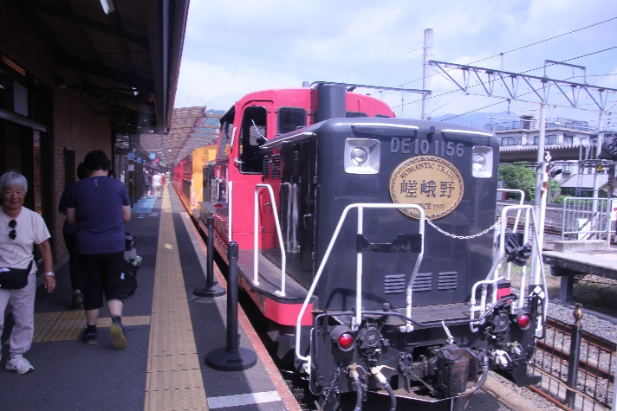
図、嵯峨野トロッコ列車
収録は晴れた日の午前中に行った。平日にも関わらず外国人観光客を中心に人が多くほぼ満員であった。機材は、ガンマイク、オーディオインターフェース、XLRケーブル、PC、三脚を用意した。しかし、事前想定よりも席が狭かったことと、席のチケットの購入時には空いていた隣の席が埋まっていたことから録音はスマートフォンを窓際に立てかけて行った。列車は、駅のホームにいる嵯峨野観光鉄道スタッフからの手厚い歓迎を受けながら発車した。自転車よりは速いくらいのスピードで運行し、左右に見える景観の紹介を受けながら進んだ。特に印象強く残っているのは、列車の音である。今では珍しいディーゼル機関車であることや、窓ガラスがないことから渓谷中に響き渡る列車の音が直接耳に入ってくることが新鮮であった。また、途中にあるトンネル内では、トンネルに反響した音の迫力と、夏にも関わらずとても涼しかったことが印象的であった。その他にも１０数メートル下に流れている保津川に流れる水の音や、列車が切り裂いている風の音なども強く聞こえ、アンソロフォニーとジオフォニーをひしひしと感じることができ満足いく収録となった。
反省点として、録音用に機材を用意しても広げることが難しく結果として使用を断念しスマートフォンを使用することが二回連続で続いてしまったことが挙げられる。良質な音声を録音することは前提としてどのような条件下であっても使用しやすい機材をさがす必要があると感じた。
5.4.4 夏季の合同報告会
ここで８月に関西学院大学千刈キャンプで発表会を行った。本発表会は、関西学院大学の片寄研、福知山公立大学の藤井研らと合同で行った。５分間の口頭発表を行った後、教授や学生を相手に１時間のデモ発表があり、その中で本開発の評価をいただいた。評価としてはまだ収録箇所が少ないという意見を多くいただいた。他には、時間に応じた変化があると面白いのではといった意見や、人の声はあってもいいのかという意見をいただいた。
5.4,5 琴引浜の収録
これを踏まえて11月には4回の収録を行った。はじめに京丹後市にある｢琴引浜｣を訪れた。琴引浜は京の竹林と同じく「残したい“日本の音風景100選”」に選ばれているほか、国の天然記念物・名勝にも指定されている。全長1.8㎞にわたる白砂青松の景勝地で、砂浜を歩くと砂に含まれた石英の摩擦でキュッキュッと音がする鳴き砂が有名である。この特有さから琴引浜の鳴き砂の音は京都府のサウンドマップを作成するうえで必須であると感じ、収録地にすることとした。
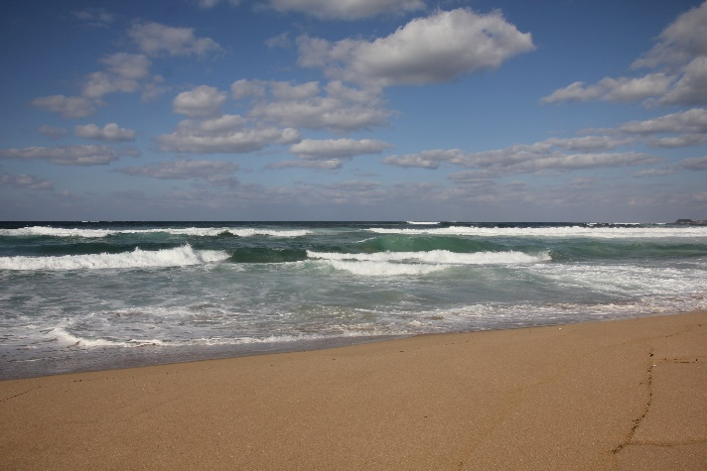
図、琴引浜
収録は平日の15時ころに、天候は快晴で少し風の強い中行った。本収録では、これまでの収録の反省を踏まえて録音機材にBOYA BY-P4Dというマイクを導入した。これはスマートフォンに接続して使用するマイクであり、コンパクトで周囲の状況に左右されずに録音できることから採用することにした。また、マイクの指向性に関しては、ある一定方向からのみ強く音が聞こえるような状況は基本なく、全方向から均等に音は聞こえていると考え、全指向性を採用することとした。これによってより実際の雰囲気に近づいた音声を録音することが可能となった。撮影は変わらず、一眼レフカメラを使用した。
風が少し吹いていたためか、とても波が高かった。砂浜が大きく広がっていたこと、猛禽類とみられる大型の鳥が多くいたことが特徴的だった。天気がよかったため、海と砂浜と空がとても綺麗に映えていて、よい状態の写真を撮影することができた。鳴き砂はどこでも無数に鳴るわけではなく、能動的にならすことはできなかったが、20ｍに一回くらいの頻度で感じることができた。また、音声としては波の音がとても大きかった。
今回の成果としては、新しく採用したマイクがとても生きたことが挙げられる。砂浜で足元が悪い状況かつ風がふいていたり、大型の鳥がいたりする中での収録だったため、設置型の録音機材では収録は難航していたことが想定された。その点新しいマイクは持ち運びができたことで問題なく録音をすることができた。また、音声データとしてはスマートフォンのみで行う際より収音性があがっていたため、細かい音まで拾うことができた。また、ノイズのようになることもなくそれぞれの音をはっきりと確認することができた。
5.4.6 シナスタジアヒルズの収録
次に南丹市のるり渓温泉の施設内にある体感型イルミネーション｢京都イルミネーション シナスタジアヒルズ るり渓温泉｣を訪れた。ここはシナスタジア(共感覚)をコンセプトに一年中楽しめるナイトスポットで、るり渓の自然の中にアーティストによる光のアートと壮大な音楽が融合され、光の森に迷い込んだかのような感覚を体感することができる。選んだ理由としては、標高500ｍの高原にあるという稀有な環境と、人の手が強く入っている観光地として嵯峨野トロッコ列車と比較しても全く違う特性を持っていることから収録を行うこととした。また、シナスタジアヒルズは自然とイルミネーションが調和しているという特徴から、昼と夜で全く違う魅力を持った姿を収録することができるのではと感じ、14時と18時の二回同じルートで収録を行った。
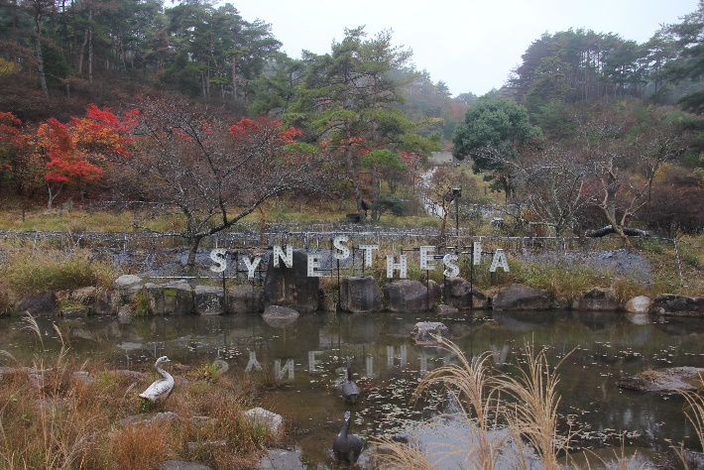
図、シナスタジアヒルズ昼
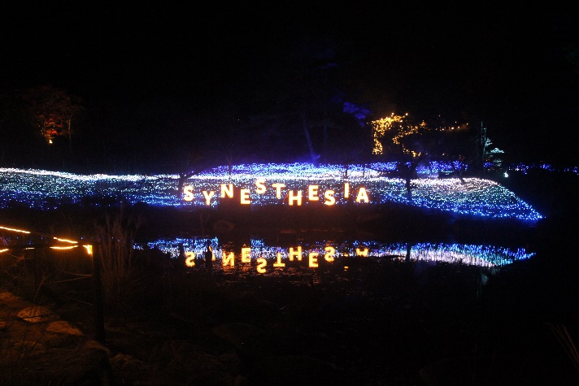
図、シナスタジアヒルズ夜
収録は平日に行った。天候は標高が高いこともあり、曇りときどき雨で寒さを感じる中で行った。機材は琴引浜と同じものを使用した。シナスタジアヒルズは広い敷地の中を歩き回る形式のため、①通路中腹 ②池の前 ③シナスタジアヒルズ看板の前 ④岩の上の4カ所で録音し昼夜の違いを比較することとした。また、夜のイルミネーション中に⑤オーロラエクスペリエンスという光をオーロラに見立てたショーの録音も行った。
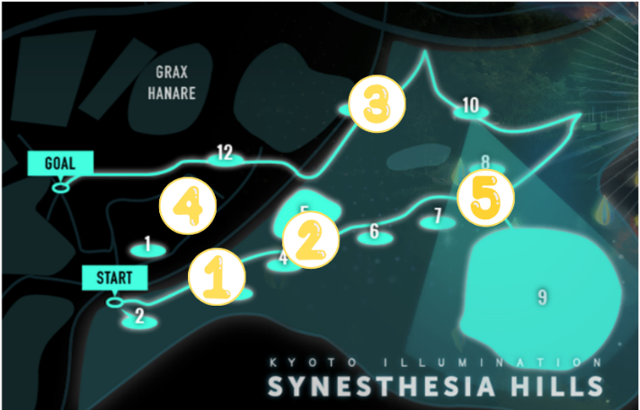
図、シナスタジアヒルズ地図
昼の収録の際は、気温の低さや急な雨、曇天模様などから標高が高い故の天候の厳しさを感じた。また、四方を広大な山々に囲まれていることや急斜面なども含めて、自然の厳しさを感じた。音声としては、滴る雨の音が淡々と聞こえる中で急に吹き抜ける風の音に気を引き締められるような感覚を感じた。夜の収録も昼と同じく天候は悪かったが、日が沈み周囲を見渡せなくなったことで自然の怖さのようなものを感じることはなくなった。その代わりとして、綺麗にちりばめられたイルミネーションの明るさにとても目を惹かれた。12のエリアそれぞれでイルミネーションの雰囲気が異なっていたほか、それぞれの場所に合わせた音楽と合わせてまるで夢の世界のような非日常を強く感じた。特にオーロラエクスペリエンスは、オーロラを模したライトアップと一面のイルミネーションが音楽に合わせて点灯し、一際目に焼き付いた。音声としては、光のアートに合わせた音楽によって壮大さを強く感じたほか、このイルミネーションを楽しむ客の声、流れる水の音などが聞こえまるでクリスマスかのような幻想的な雰囲気を感じた。
反省としては、始めて夜間の撮影を行ったことからカメラの使い方に戸惑う場面が多くあった。フラッシュのオンオフやピントの合わせ方などその場で対処しないといけない課題が多くあり、時間を撮られてしまった。特にイルミネーションにピントを合わせることが難しく、スマートフォンと組み合わせて収録を行った。録音は傘を差しながら行うことになってしまい余計な音が入ってしまったことが悔やまれる。

5.4.7 天橋立の収録
11月の三回目の収録は｢天橋立｣を訪れた。ここは日本三景の一つとして有名で、全長3.6㎞の砂州に約6,700本もの松が生い茂る珍しい地形を持つ。日本百選にも多数選ばれているほか、2013年の観光入込客数は京都市を除いた京都府内の観光地で一位をとっている。私が福知山市以外で一番多く訪れたことがある観光地であり、本開発を行う一番の動機となった場所である。その理由としては、天橋立の持つ絶景と体験にある。天橋立は南側に天橋立ビューランド、北側に天橋立笠松公園と二つの展望公園をもち絶景を一望することができる。また、ケーブルカーやリフトに乗ることができるほか、サイクリング、観光船、モーターボートなど多様な観光方法を用いて海や砂浜、松林、山々など神秘的な自然を楽しむことができる。
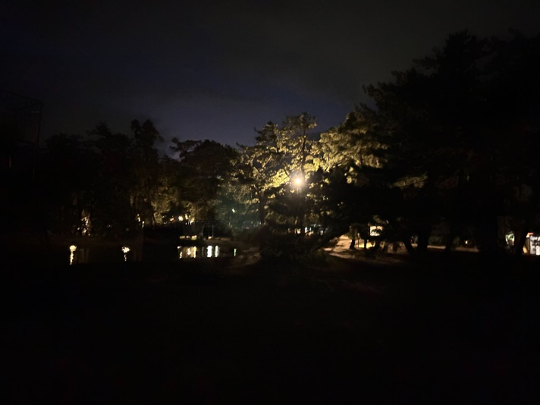
図、夜の天橋立
今回の収録では、夕方から夜にかけて訪れた。普段とはまた違う天橋立の魅力を感じたいと思いこの時間帯で収録を行うこととした。天候は曇りで風は穏やかであった。収録機材はマイクは変わらず、カメラはスマートフォンを使用した。収録場所は大天橋を渡ったすぐのところの東側、西側両方で行った。また、東側では通常時と観光船出発時の二種類の収録を行った。時間帯的にお店が閉まることや道が暗くなることから観光客も少なく、ありのままに近い天橋立の収録を行うことができた。東側の収録では波が砂浜に打ち付ける音や鳥の声が聞こえ邪魔のないバイオフォニー、ジオフォニーを楽しむことができた。西側は天橋立があることで波も立っておらず、静寂を感じることができた。また、観光船が出発した際には船のエンジン音や船によってできた波の音、えさを求めるかもめの鳴き声などを聴くことができ、海らしい音声を録音することができた。
天橋立は日中に観光客の声やケーブルカーの音などまた違う音声をとることができるため、再度訪れたいと感じた。
反省としては、夜間の撮影に対しての知識がなかったことである。シナスタジアヒルズ同様天橋立の夜間は明かりが少なく、撮影しても暗く、判別のつけづらい写真しかとることができなかった。また、シナスタジアヒルズと比べて天橋立は明かりがすくなく、陽が落ち切ってからは一眼レフカメラを使用することができなかった。
5.4.8 京都府南部での収録
最後の収録は、京都府南部から和束町の｢石寺の茶畑｣、井手町の｢大正池｣、久御山町の｢久御山ＪＣＴ(ジャンクション)｣の3カ所に訪れた。まだ訪れていなかった南部エリアからはお茶、池、巨大建造物の三つの新しい特徴を持つエリアを選定した。石寺の茶畑は京都府指定の景観資産第一号として知られ、日本遺産にも登録されている。小高い山以外にも急傾斜の山の上にも茶畑が広がっており、空まで続くかのような茶畑を楽しむことができる。
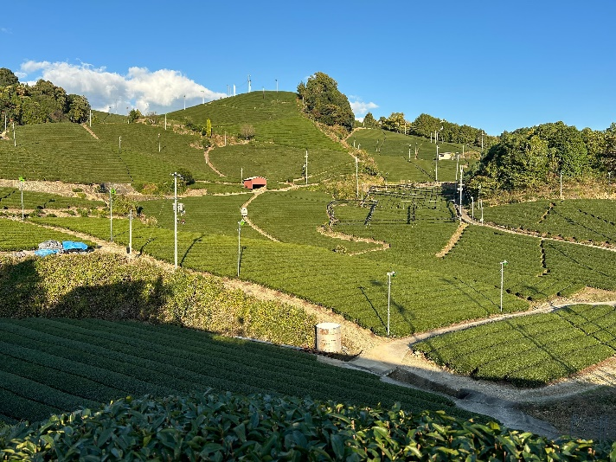
図、石寺の茶畑
大正池は、穂高連峰の中にあり、この中の焼岳から噴出した溶岩や泥流によって梓川がせき止められたことにより出現した。雄々しくそびえたつ山々や空や雲を静寂の中で広い水面が映し出す様は、まるで鏡の様に感じた。
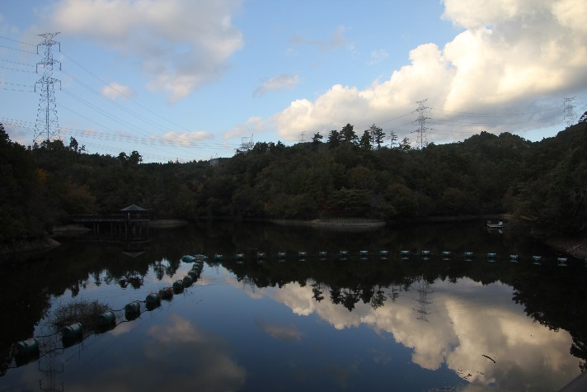
図、大正池
久御山ＪＣＴは青い桁が特徴的で橋梁の真下を歩くことができる。巨大な鉄とコンクリートから感じる圧倒的なパワーに驚かされたほか、有名映画にも使用されているなど高速道路とは思えないほど魅力ある場所である。交通量も多いため、夜でも明るくサイバーチックな夜景を楽しむことができる。
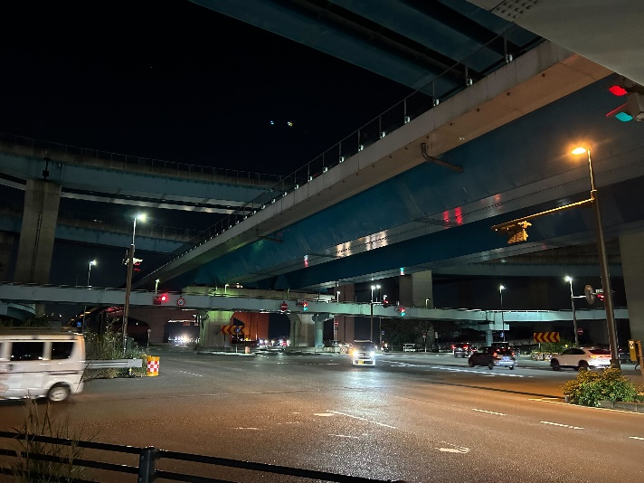
図、久御山ＪＣＴ
収録は橋田ゼミ生と二人体制で行った。天気は快晴で石寺の茶畑を訪れた時には雲一つない中で収録を行うことができた。機材は、マイクは変わらず、撮影は一眼レフカメラとスマートフォンの両方を使用した。録音場所は石寺の茶畑では高さを変えて3カ所、大正池は大正池グリーンパークにあるメインハウス横の階段を下った先のほとり、久御山JＣＴはＪＣＴ真下の歩道で２カ所の計6か所で行った。
石寺の茶畑は急傾斜の小高い山全てが茶畑となっており、吹き抜ける風が茶畑を揺らす音が聞こえた。また、作業をしている機械音も聞こえ商品として育てられている茶畑ならではの音を聴くことができた。また、山の上から下まで一面茶畑で埋め尽くされている光景は迫力があり、人の手で作られた景観からここまで雄大さを感じるのかと驚かされた。
大正池では穏やかなジオフォニーを撮ることができた。るり渓同様に標高が高い場所ではあるが、天候が荒れることはなく、穏やかな風の音を感じた。好天のため、水面も揺れておらず、鏡のように反射した穂高連峰の山々や雲が綺麗に映っていたほか、水面を泳ぐカモの親子など愛らしい動物の姿も見ることができた。
久御山JCTでは、上下左右を道路に囲まれていたため、車の走行音が強く聞こえた。また、走行音がJCTの鉄筋やコンクリートに反響し、迫力を増しながらJCT内に響き渡っていた。上の高速道路を走行する車の音は、路面の振動音とも相まってずっしりとした重低音となっていた。

６．編集

これら計15か所の収録で集めたデータを元に昨年と同様に編集を行った。夜の収録で撮影した写真は全体的に自分の目で見た感覚よりも暗く映っているものが多く、明度の調整が必須であった。

図、編集写真

７．WEBサイト作成
こうして編集したデータを基にKyoto府SoundMapの作成の続きを行うこととした。作成には引き続きHTMLとCSSを中心に使用した。追加した点としては、サイト右側にリストを掲載し、ピンと文字の一覧で各観光地をまとめた。イラスト上にあるピンの他に、リストにある観光地の名前もクリックすることができるようにし、各観光地のページへの飛びやすさを上げた。

図、Kyoto府SoundMapホーム画面
また、写真・音声で補いきれない各観光地の詳細を画面下部に、実際に現地に訪れて体感してほしいポイントと共に掲載した。また、いくつかの観光地のページにはその場所に合わせた方法での機能を加えた。琴引浜のページでは画面右側に鳴き砂ボタンを置き、押すと鳴き砂の音を聴くことができるようにした。

図、琴引浜のページ
シナスタジアヒルズのページでは画面右のボタンを押すことで昼の姿と夜の姿の二種類を切り替えることができるようにした。

図、シナスタジアヒルズ

８．おわりに
本研究では、京都府内全域を対象にそれぞれの観光地が持つ魅力を新たなコンテンツを作成し、伝えることを目標とした。新たなコンテンツとしてKyoto府SoundMapの構想を練り、サイト作成に向けて情報収集、選定、収録、編集を行い必要なデータを集めた。これを用いてKyoto府SoundMapをコーディングし、各観光地が持つ特徴をありのまま伝えることができるようなサイトを目指した。写真と音声を用いてその場所の想像を掻き立て、興味を沸かせることで京都府全域に散らばった多数の魅力ある観光地を伝えることができたのではないかと思う。

参考文献
[1]サウンドスケープ
https://www.audio-technica.co.jp/always-listening/articles/whats-soundscape/
[2]ふくちやまっぷ
https://m-use.net/fuku-sound/
[3]みちとおと
https://www.michi-oto.com/

